Reponses

**Exercice 1**

1. Concepts (Thèmes): Programmation pour l’internet. Développement et programmation. Développement informatique. Language de programmation. Méthode de programmation. Exercices de logique de programmation.
2. L'objectif principal étant d'améliorer le niveau de connaissance en programmation Internet, la recherche est basée sur le besoin d’apprentissage de programmation, donc j’ai choisi pour des thèmes liés aux études de programmation et recheches des améliorations dans le milieu de la programmation.
3. ‘Programmation’, ‘Algorithm’, ‘Programmation Internet’, ‘Logique de programation’, ‘algorithmes’, ‘exercices d’algorithmes’, ‘langage de programmation’, ‘méthode de programmation’, ‘bibliographie de la programmation’, ‘dévelopement web’, dévelopement à l’internet’.
4. Programmation > développement > codification des ordinateurs

Algorithme> structures de code de calcul > programme en …(language de programmation)…>

1. Programmation: j’ai choisi ce mot pour être un concept base pour la requête de recherche par rapport la compétence de programmer des logiciels avec la connaissance de la programmation. Synonyme **developpement.**

Algorithmes : le mot clé base pour trouver des résultat par rapport le milieu de travail fondamentaux du programmeur, la même chose pour les mots clés **‘Logique’** et ‘développement’.

Exercices : parce que il s’agit de la recherche pour améliorer le niveau en programmation internet. Synonyme **Méthode**

1. *Java OU *Javascript OU *Java Language OU *JS
2. (SQL ET MSQL SAUF PHP), (SQL OU MSQL SAUF PHP)

**Exercice 2**

1

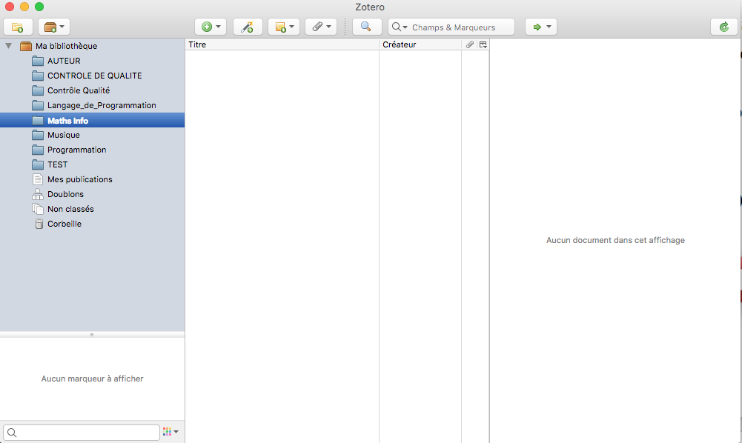

2

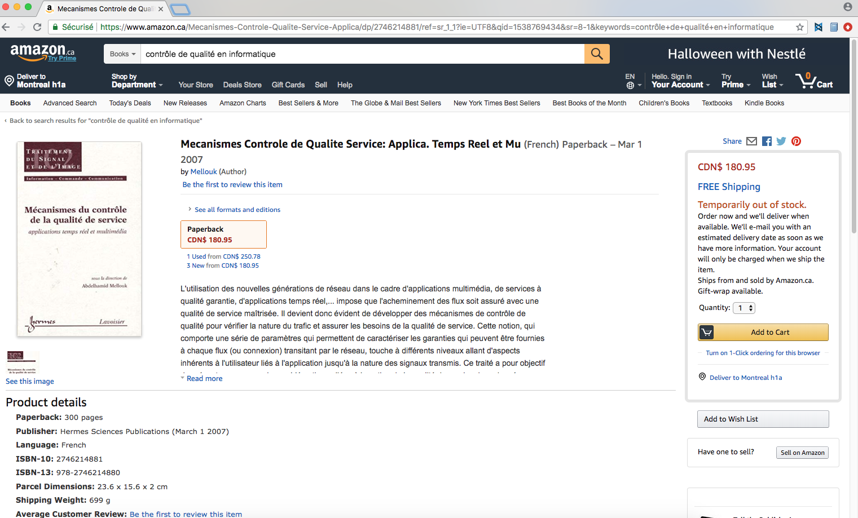

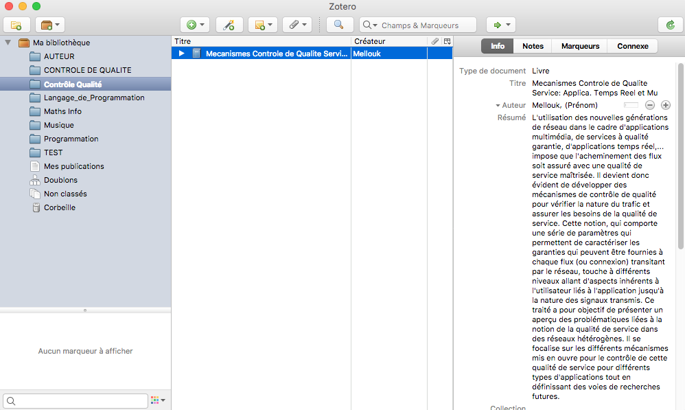

3

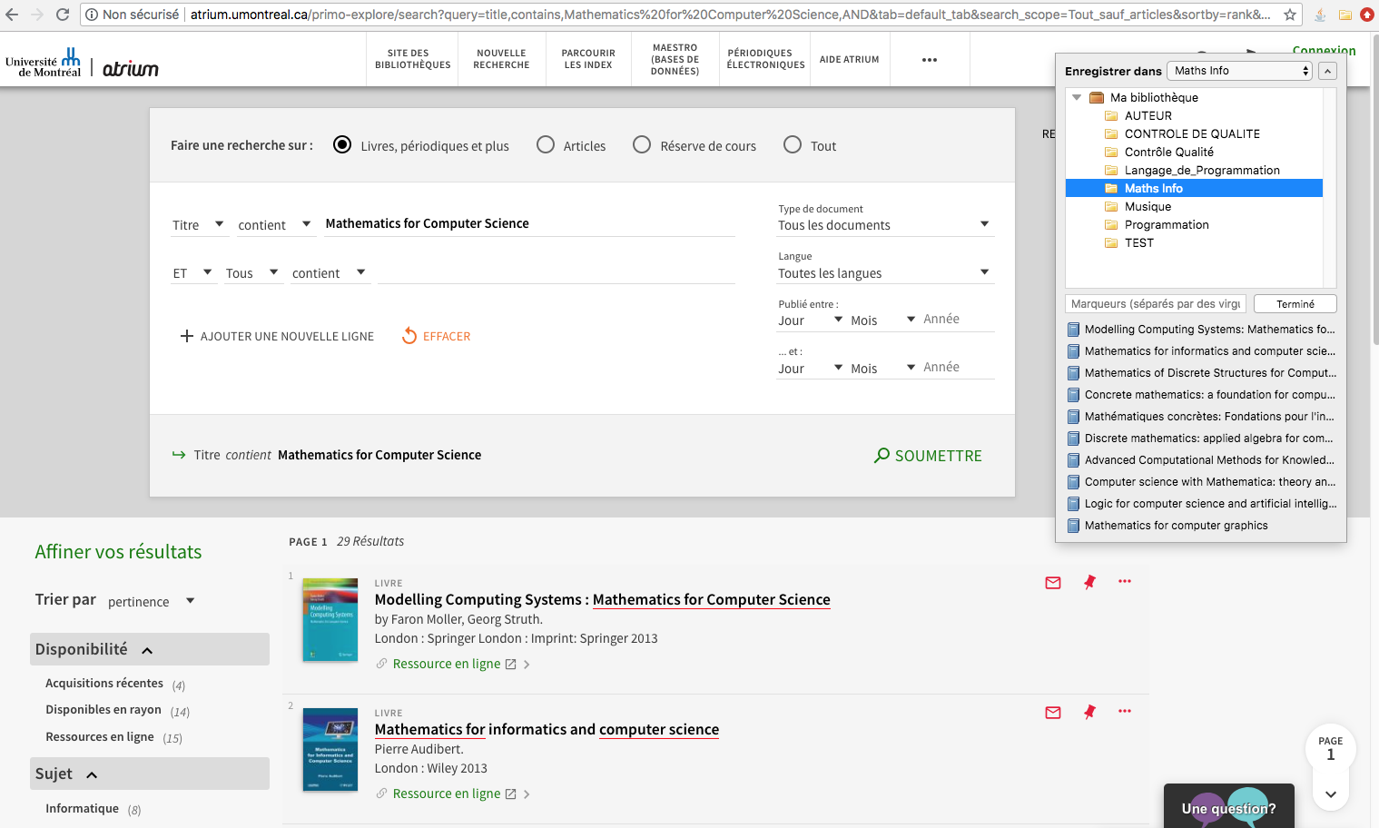

4

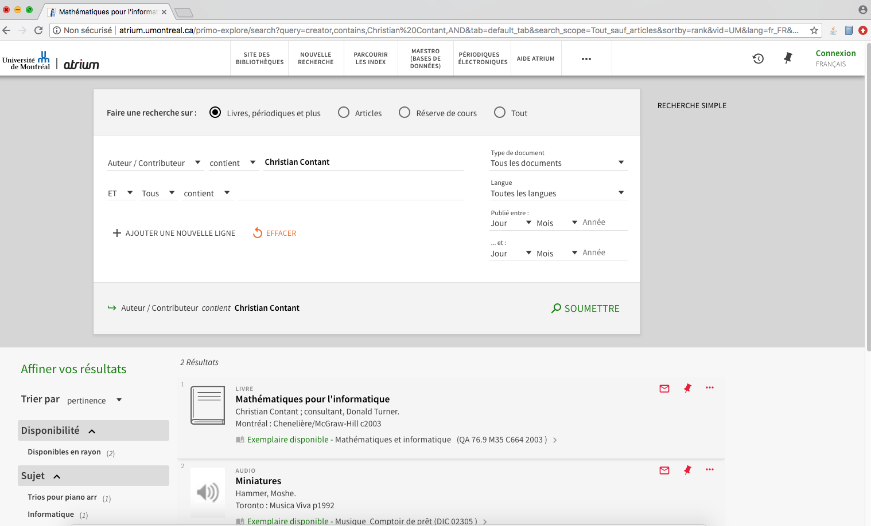

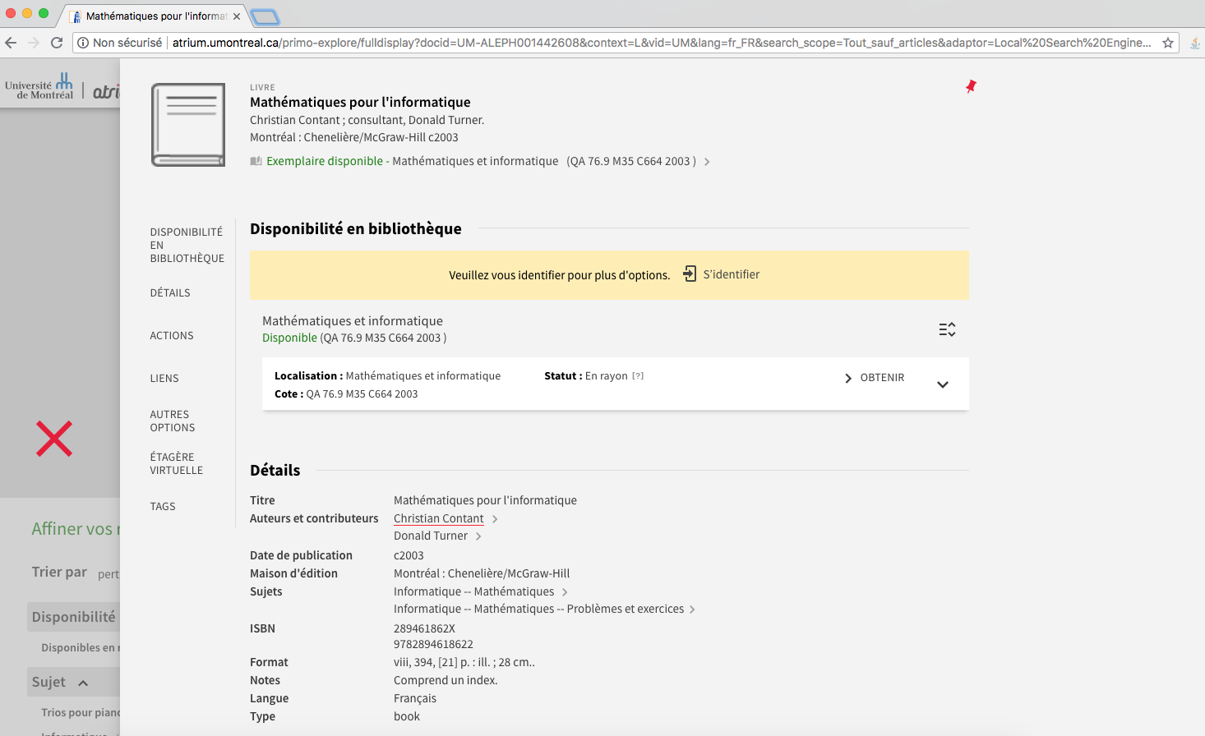

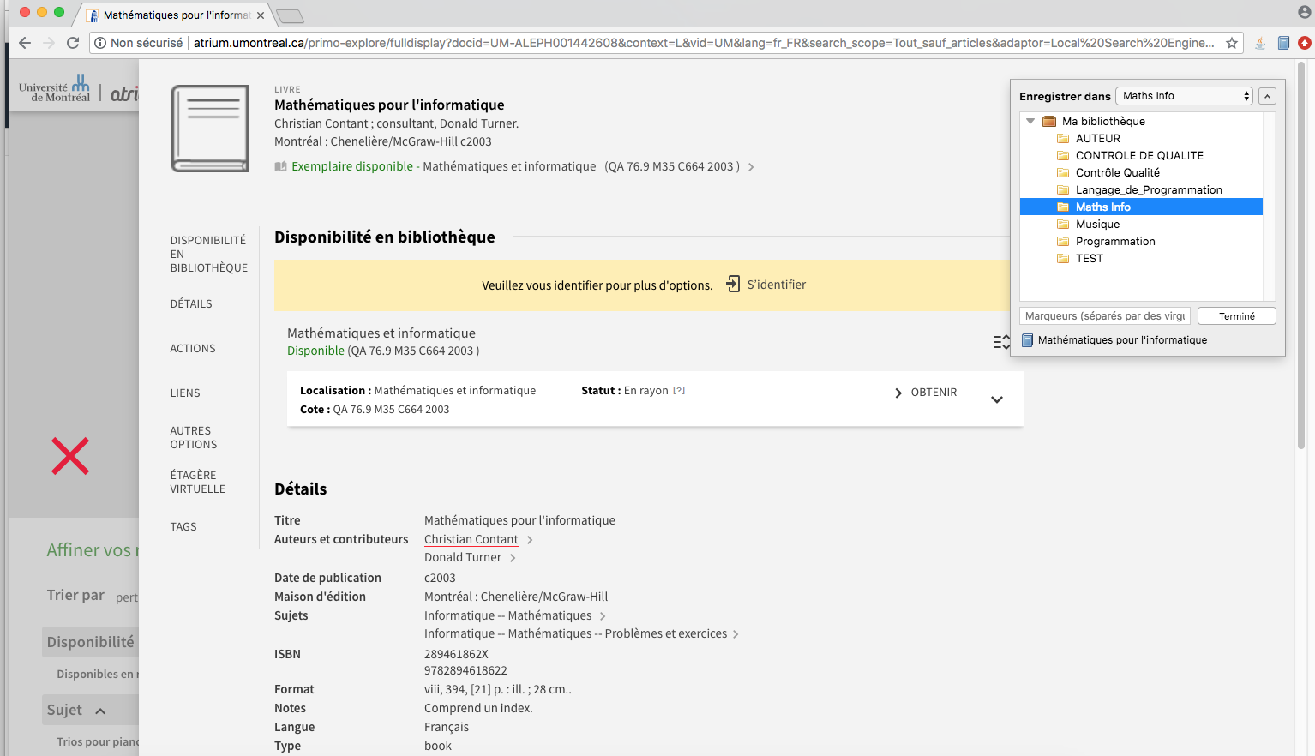

5

a

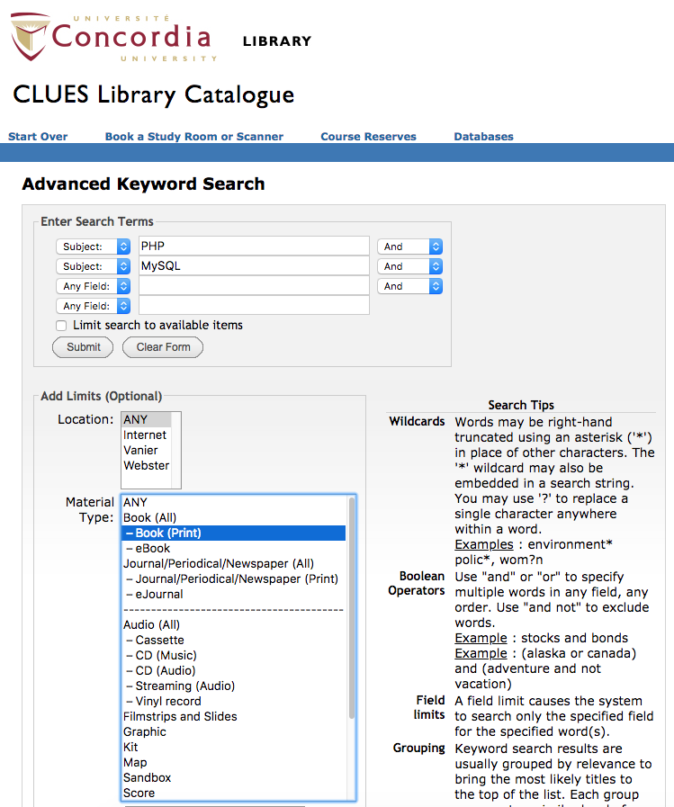

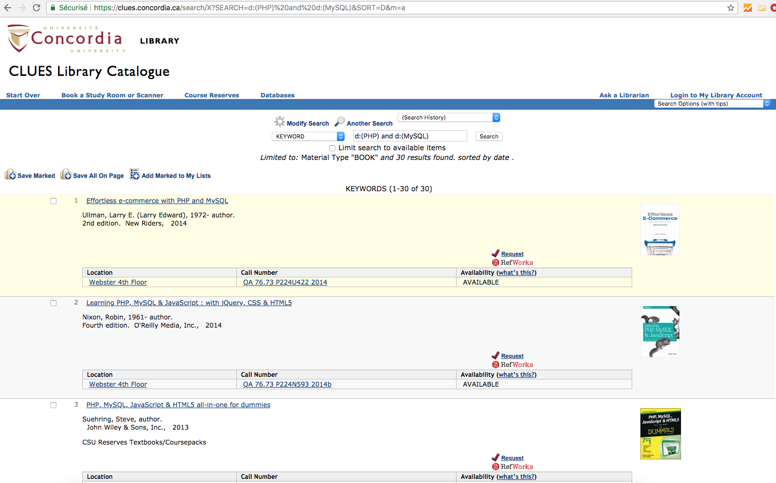

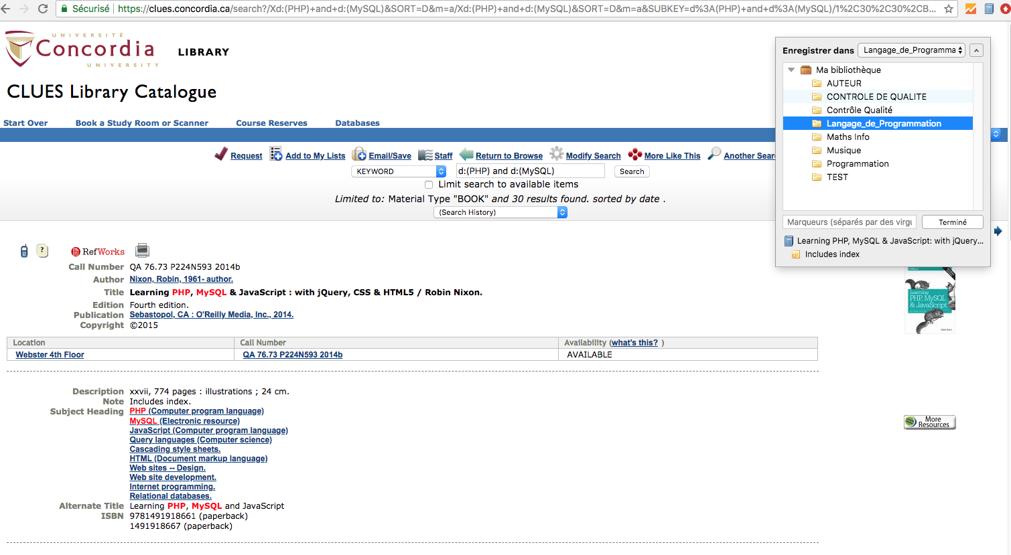

b

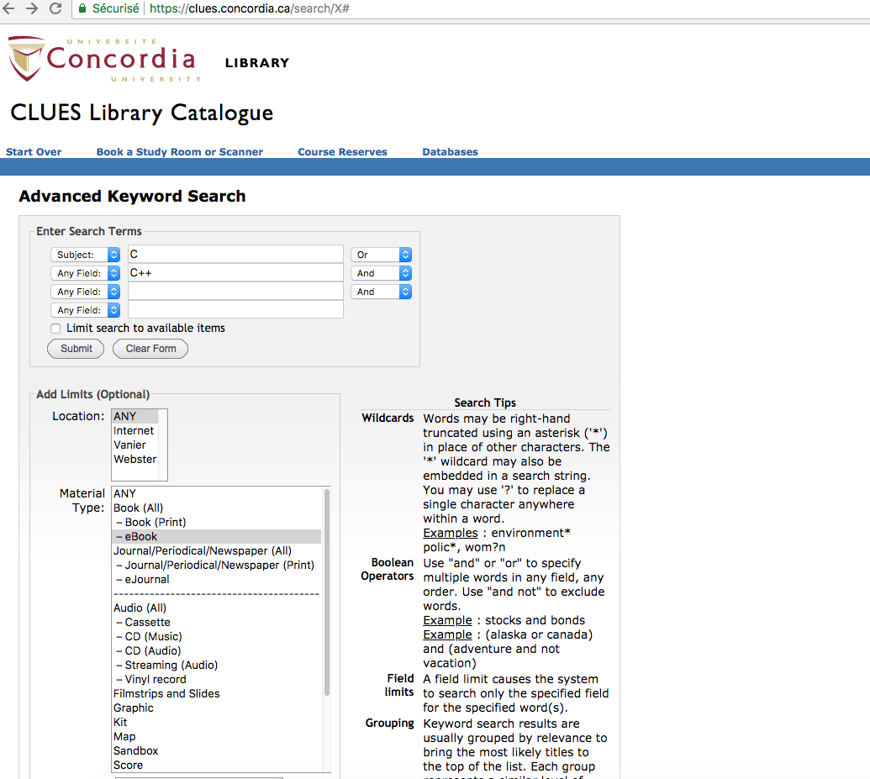

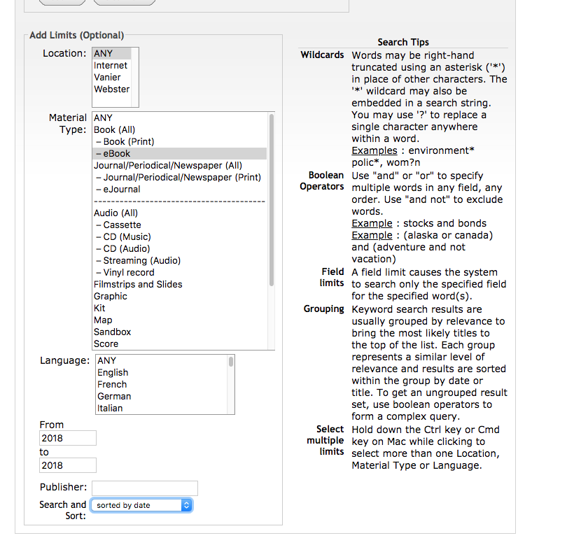

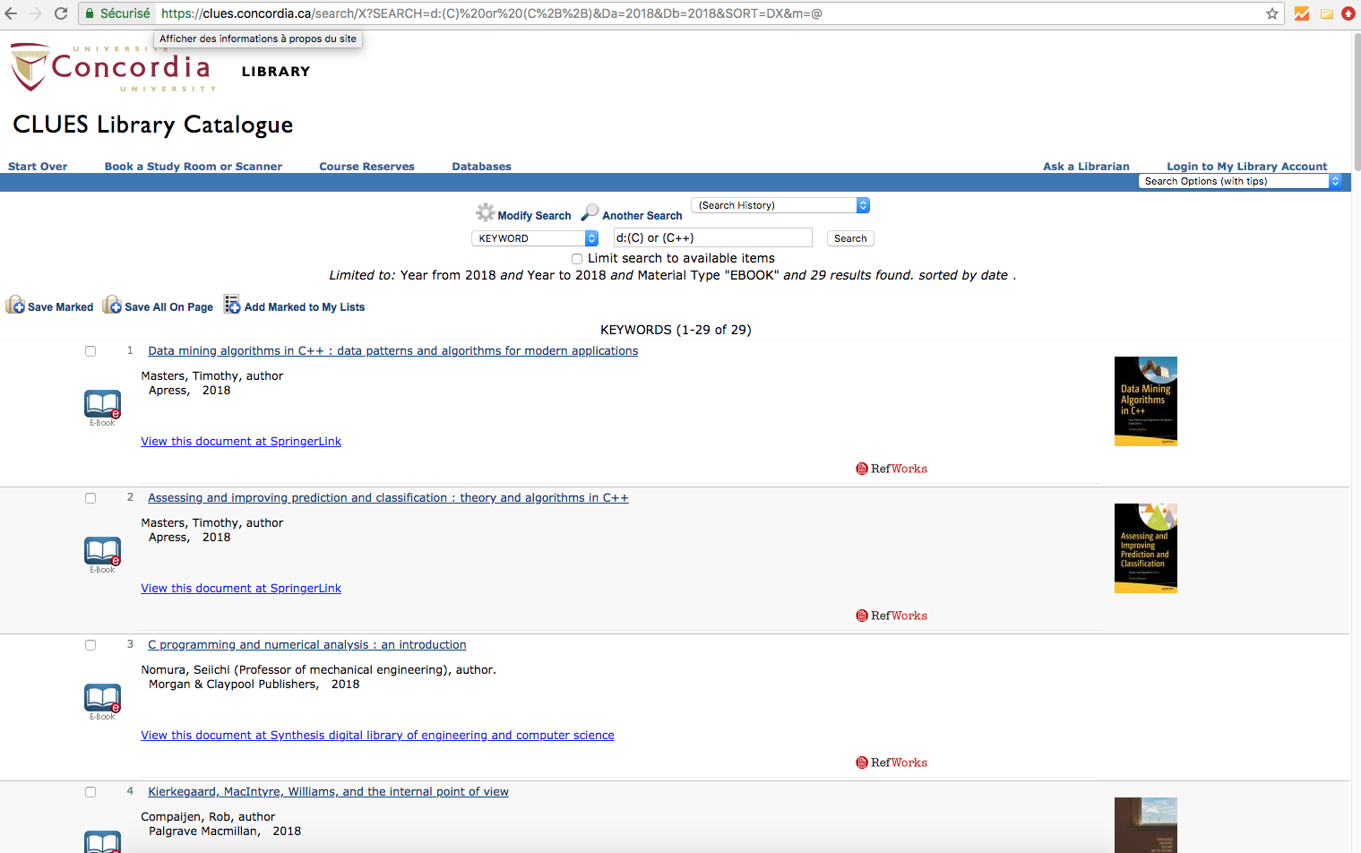

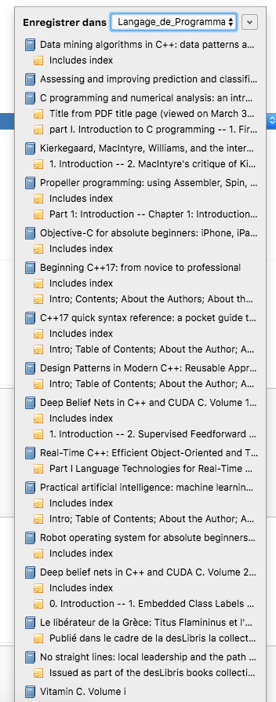

6

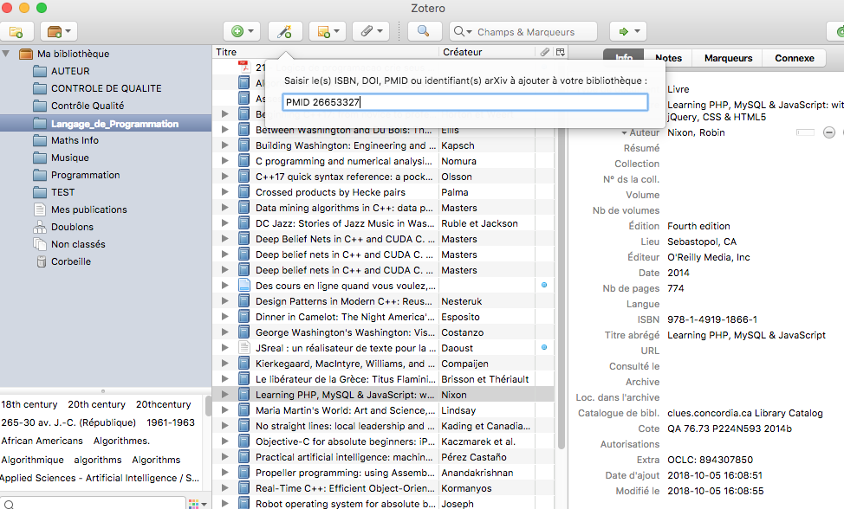

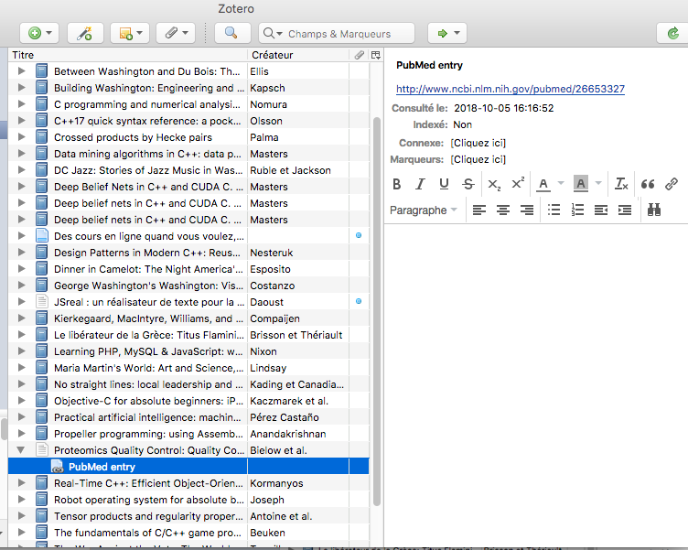

7

a

Caferra, R. (2011). *Logic for computer science and artificial intelligence*. London : Hoboken, NJ: ISTE ; Wiley. Consulté à l’adresse <http://onlinelibrary.wiley.com/book/10.1002/9781118604182>

Vince, J. (2010). *Mathematics for computer graphics* (3rd ed..). London ; New York: Springer. Consulté à l’adresse <http://dx.doi.org/10.1007/978-1-84996-023-6>

b

Masters, Timothy. *Assessing and improving prediction and classification: theory and algorithms in C++*. New York, NY: Apress, 2018.

Masters, Timothy. *Data mining algorithms in C++: data patterns and algorithms for modern applications*. Berkeley, CA: Apress, 2018.

C

1.

Mellouk. Mecanismes Controle de Qualite Service: Applica. Temps Reel et Mu. Paris: Hermes Sciences Publications; 2007. 300 p.

1.

Ariane 2.0 — Bibliothèque de l’Université Laval [Internet]. [cité 5 oct 2018]. Disponible sur: [http://arianeweb.ulaval.ca/ariane/wicket/detail?c=ariane&m=S&rq.ct=PE&rq.fa=false&rq.r.esc=false&rq.r.l%5B0%5D.c=SU&rq.r.l%5B0%5D.ex=false&rq.r.l%5B0%5D.op=AND&rq.r.l%5B0%5D.v=Qualit%C3%A9--Contr%C3%B4le&rq.r.la=*&rq.r.loc=*&rq.r.pft=false&rq.r.ta=*&rq.r.td=*&rq.rows=15&rq.st=1](http://arianeweb.ulaval.ca/ariane/wicket/detail?c=ariane&m=S&rq.ct=PE&rq.fa=false&rq.r.esc=false&rq.r.l%5B0%5D.c=SU&rq.r.l%5B0%5D.ex=false&rq.r.l%5B0%5D.op=AND&rq.r.l%5B0%5D.v=Qualit%C3%A9--Contr%C3%B4le&rq.r.la=*&rq.r.loc=*&rq.r.pft=false&rq.r.ta=*&rq.r.td=*&rq.rows=15&rq.st=1)